Pommes de terre : pourquoi leurs prix explosent depuis des mois ?

Briac Trébert, actu.fr, 3 août 2023
https://actu.fr/economie/pommes-de-terre-pourquoi-leurs-prix-explosent-depuis-des-mois_59927812.html

« Depuis plusieurs mois, les prix de la pomme de terre ne cessent d'augmenter en France en raison notamment d'une récolte 2022 catastrophique. Explications.
Très chères patates. Il faut dire que les prix des pommes de terre flambent. Selon l’Insee, ils ont augmenté de 17,2 % en juin sur un an, après + 14,7 % en mai. Et ce n’est visiblement pas terminé. Le prix au kilo se rapproche en moyenne des 2 euros. En cause, essentiellement, la canicule de l’été 2022.

Des retards dans les plantations
Contactée par actu.fr, l’Union nationale des producteurs de pommes de terre (UNPT) explique avoir prédit ce scénario inflationniste dès l’été dernier. "Nous avons connu l’an passé la pire récolte", opine auprès d’actu.fr Geoffroy d’Évry, président de l’UNPT et agriculteur dans l’Oise. "Le pire rendement à l’hectare depuis 1995, à cause de la chaleur. Nous savions que ça serait tendu à cette période de l’année."
En cause : l’actuelle loi de l’offre et la demande. "On connaît, de plus, en ce moment, des retards dans les plantations", poursuit le président de cette association spécialisée de la FNSEA qui représente et fédère les 17 000 producteurs de pommes de terre présents en France. "Avec un hiver peu pluvieux et les grosses chaleurs du printemps, les plantations se sont étalées entre avril et mai quand habituellement les agriculteurs plantent en mars."

Pas de pénurie malgré l’inflation
Les stocks sont bas à cette période de jonction "entre deux campagnes". Mais, rassure le président de l’UNPT, "on ne manquera pas de pommes de terre".
Toutes les variétés et références semblent touchées actuellement par ces prix en forte hausse. Selon des données de FranceAgriMer, le réseau des nouvelles des marchés, des augmentations de plus de 40 % ont même été enregistrées.

Les prix de l’énergie
La flambée des prix énergétiques liée à la guerre en Ukraine a également contribué à tirer la facture vers le haut. "Des producteurs ont eu des difficultés avec le coût de l’énergie", nous assure un membre de l’UNPT. "Des pommes de terre, au frigo, ont été ainsi déstockées car ça coûtait trop cher de les y laisser trop longtemps ce qui a accéléré de fait l’épuisement des stocks."
L’UNPT rappelle au passage que ces augmentations vont finalement davantage dans la poche de la grande distribution. "Que la grande distribution commence par baisser ses marges. Ils prennent plus de 52 % de marges", pointe Geoffroy d’Évry. "Malgré cette inflation bien réelle, il faut rappeler tout de même que la pomme de terre reste un aliment pas cher et très accessible, c’est aussi à la grande distribution de faire un effort. "

Si vous comptez sur la production belge, pays de la frite, pour payer moins cher vos patates, cet article de la RTBF ne vous rassurera pas. Les prix y augmentent actuellement de 35 à 40 %. »

Exploitation pédagogique

1. Comment le prix des pommes de terre a-t-il évolué entre juin 2022 et juin 2023 ?
2. Selon vous, comment la canicule de 2022 a-t-elle contribué à la hausse du prix des pommes de terre ?
3. Représentez graphiquement les effets de la canicule sur l’équilibre du marché des pommes de terre. Vous tracerez les courbes d’offre et de demande et montrerez quelles sont les conséquences de la canicule en matière de déplacement des courbes et de modification du prix et de la quantité d’équilibre.
4. Commentez la représentation graphique obtenue.
5. Pourquoi la guerre en Ukraine a-t-elle indirectement amplifié la hausse du prix de la pomme de terre ?

Corrigé

1. Entre juin 2022 et juin 2023, le prix des pommes de terre a augmenté de 17,2 %.

2. La canicule a entraîné de mauvaises récoltes qui se sont traduites par de faibles quantités offertes sur les marchés. La raréfaction de l’offre entraîne alors mécaniquement une hausse des prix car les pommes de terre deviennent relativement plus rares, à demande constante.

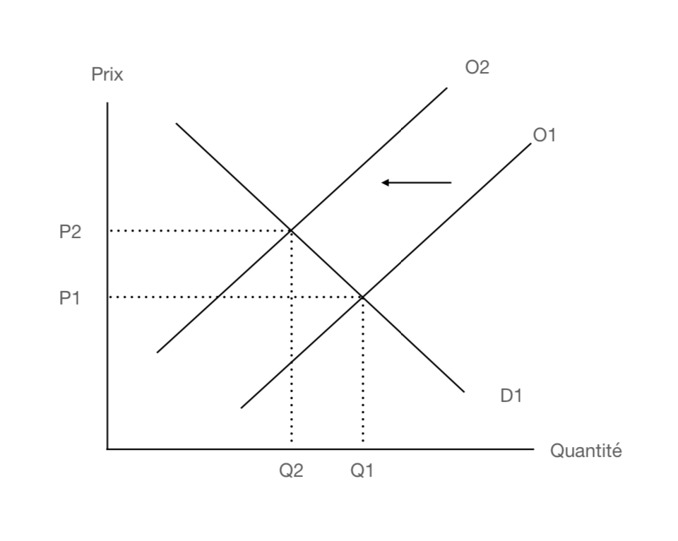
3. Représentation graphique :
4. On constate que la canicule de 2022 a entraîné le déplacement de la courbe d’offre vers la gauche (passage de O1 à O2, qui correspond à une baisse des quantités offertes à chaque niveau de prix). Le nouvel équilibre sur le marché de la pomme de terre est caractérisé par un prix d’équilibre P2 supérieur au prix d’équilibre initial P1, ainsi que par des quantités échangées Q2 inférieures aux quantités échangées initialement Q1, ce qui traduit une raréfaction des pommes de terre.

4. La guerre en Ukraine a provoqué la flambée des prix de l’énergie (électricité, gaz, pétrole). Les producteurs ont alors vu leurs coûts de production augmenter et ils ont dû répercuter cette hausse dans leur prix de vente. C’est ce qu’il s’est passé avec les pommes de terre, mais également avec de nombreux autres produits.

